|  |  |
| --- | --- |
| **Première baccalauréat professionnel** | **ÉCONOMIE – DROIT**  **DOSSIER 4 - ÉVALUATION** |
| **Question : Comment le numérique influe-t-il sur la production d’une entreprise ?**   * **Identifier comment le numérique peut-être source de création de valeur** * **Mettre en évidence l’impact du numérique sur les choix de l’organisation productive** | |
| **NOM : Prénom :** | |
| **NOTE SUR 20 ET OBSERVATIONS** | |



**E. Leclerc** est une [coopérative de commerçants](https://fr.wikipedia.org/wiki/Coop%C3%A9rative_de_commer%C3%A7ants) et une enseigne de [grande distribution](https://fr.wikipedia.org/wiki/Grande_distribution_en_France) à prédominance [alimentaire](https://fr.wikipedia.org/wiki/Nourriture) d'origine française. Créé en 1948, l’enseigne regroupe aujourd'hui des magasins indépendants. L'organisation emploie environ 250 000 personnes.

Le secteur de la grande distribution française est l’un des plus concurrentiels d’Europe. À ce titre, développer et conserver sa part de marché est un objectif permanent qui fait partie de l’identité et de la culture des supermarchés et des hypermarchés. Le traitement des données des consommateurs, est devenu un enjeu majeur pour les grandes surfaces. Les outils digitaux de collecte se sont multipliés.

Vous effectuez une période de formation au sein de cette enseigne. Un projet de chariot connecté est à l’étude dans votre magasin. Le Directeur, avant de lancer une communication auprès de ses clients, vous charge de mener une réflexion autour de la problématique suivante :

**Quels avantages et limites à l’exploitation des données personnelles des clients ?**

À partir de l’ensemble documentaire à votre disposition (**DOCUMENTS 1 à 4**) et de vos connaissances, répondez aux questions ci-dessous.

1. Expliquez la notion de données personnelles et donnez trois exemples de types de données pour être collectées.
2. Rappelez les objectifs de la RGPD et donnez deux exemples de droits accordés aux usagers quant à l’utilisation de leurs données personnelles.
3. Expliquez les avantages procurés par la collecte et l’exploitation des données personnelles pour les professionnels de la grande distribution.
4. Précisez les limites de ces pratiques.

**DOCUMENT 1 - En test près d’Antibes, ce chariot connecté vous surveille pendant vos courses au supermarché**

Une start-up française a conçu des chariots de courses connectés, équipés de capteurs et de caméras afin de détecter les fraudes et les erreurs dans les grandes surfaces.

L’inflation fait s’envoler les prix – et les cas de vols et de fraudes dans les supermarchés. Pour lutter contre le phénomène, la start-up française Knap a développé un chariot de courses connecté qui détecte les erreurs et les fraudes des consommateurs en temps réel, a rapporté *LSA* relayé par *Capital* vendredi 22 septembre 2023.

Ces chariots connectés, équipés de capteurs et de caméras, sont déjà en phase de test dans un supermarché Leclerc près d’Antibes (Alpes-Maritimes). Pour les utiliser, il faut scanner sa carte de fidélité ou entrer son numéro de téléphone.

Les clients peuvent ensuite faire leurs courses normalement, chaque produit étant automatiquement scanné dès qu’il est placé dans le chariot. L’innovation clé réside dans le fait que deux caméras surveillent les actions du client, afin de détecter des fraudes ou erreurs courantes lors du passage en caisse. Un algorithme analyse les images et les envoie aux agents de sécurité en cas de suspicion de vol. Le chariot connecté dispose d’autres fonctionnalités utiles. Son écran tactile peut par exemple afficher les promotions en cours et indique même le Nutri-score des produits.

La start-up soutient que sa technologie pourrait améliorer la sécurité tout en offrant une expérience d’achat plus interactive et personnalisée aux clients.

Source : [www.ouest-france.fr](http://www.ouest-france.fr) 25/09/2023

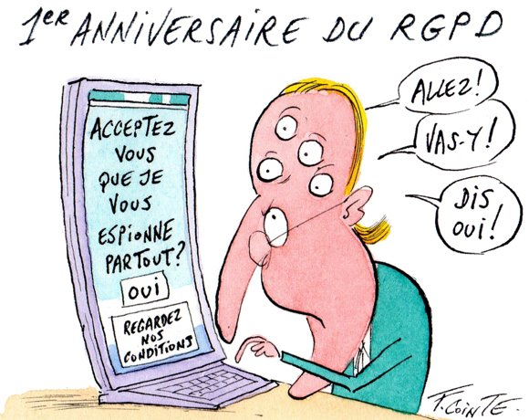**DOCUMENT 2 – Illustration**

Le 25 mai 2019 marque le premier anniversaire de l’entrée en application du Règlement général sur la protection des données (RGPD), et notamment de l'exigence du consentement, préalablement à l'enregistrement des données personnelles.

Source : <https://www.lemagit.fr>

**DOCUMENT 3 - La grande distribution collecte des données sur ses clients, une précieuse source de revenus**

Au passage en caisse ou sur les applications de courses, la grande distribution collecte des données sur ses clients, qui constituent désormais une précieuse source de revenus.

Le phénomène n’est pas nouveau : les distributeurs ont toujours examiné les tickets de caisse pour adapter leur offre. Lorsqu’un client souscrit à une carte de fidélité, ils peuvent en plus relier ses achats à son nom, son âge ou encore son adresse.

Mais depuis l’avènement de l’e-commerce et d’outils de traitement de la donnée, votre supermarché ne sait plus seulement quelle marque de lait vous achetez et dans quel magasin, mais aussi combien de temps vous avez passé à hésiter sur les chips et si vous avez été exposé à une publicité avant de choisir vos yaourts bio.

Il suffit d’avoir coché quelques cases lors de votre inscription et d’avoir accepté les « cookies », petits traceurs informatiques présents sur tous les sites.

Les distributeurs disposent ainsi d’énormes bases de données de millions de profils clients et de milliards de transactions. « *Ils ont un volume et une diversité d’informations plus importants que d’autres très gros acteurs comme Amazon par exemple* », indique Olivier Salomon, spécialiste de la distribution chez AlixPartners.

Ces données sont utilisées pour s’adapter aux tendances du marché mais aussi et surtout pour présenter à chaque client des offres et des promotions personnalisées. Les surfaces de vente sont donc repensées, la gestion des approvisionnements et des stocks s’en trouve fluidifiée.

Sur le site en ligne du supermarché que vous avez l’habitude de fréquenter, les produits achetés fréquemment sont automatiquement mis en avant et il est possible de bénéficier d’une réduction sur ces produits que les autres consommateurs ne verront pas.

« *Cela nous permet d’avoir des clients beaucoup plus fidèles* », assure Élodie Perthuisot, directrice exécutive e-commerce, data et transformation digitale chez Carrefour.

Cette gestion offre ainsi la possibilité de s'attaquer au gaspillage alimentaire, comme l’explique Miguel Gonzalez, Global Chief Technology and Data Officer chez Carrefour : "*la récolte et le traitement des données comportent à la fois des enjeux business et des enjeux de consommation, notamment sur la prévention du gaspillage alimentaire, puisqu'elles permettent d'ajuster les mises en rayon des produits frais à la consommation prédite par nos algorithmes"*.

Une difficulté demeure pour ces entreprises selon Olivier Salomon : mesurer jusqu’où la personnalisation doit aller sans paraître intrusive pour le client. Toutes insistent en tout cas sur leur respect du règlement général de protection des données personnelles (RGPD) : les consommateurs peuvent demander à tout moment à consulter les données recueillies et revenir sur leur consentement à les partager.

Source : [www.letelegramme.fr](http://www.letelegramme.fr)

**DOCUMENT 4 - Données personnelles : Trois millions d'euros d'amende pour le groupe Carrefour épinglé par la Cnil**

**Si certains avaient encore des doutes sur les risques financiers auxquels les expose un manquement au RGPD et à la Loi Informatique et Libertés, la CNIL vient d’établir clairement ses exigences en la matière, faute de quoi, des amendes à 7 chiffres peuvent pleuvoir.**

En effet, elle vient de sanctionner avec fermeté les sociétés Carrefour France et Carrefour Banque, à hauteur de 2 250 000 d’euros et 800 000 euros.

Les faits reprochés sont une synthèse de mauvaises pratiques :

* Des sites web aux mentions d’information longues et compliquées ;
* Des cookies publicitaires déposés automatiquement sur les terminaux des visiteurs de leurs sites web ;
* Des durées de conservation annoncées mais pas respectées, couplées à des données obsolètes conservées pendant plus de 5 ans…

Source : <https://www.larobenumerique.com>